Вид объекта | Братская могила № 56
Наименование объекта | Памятник
Фото (общий вид) | 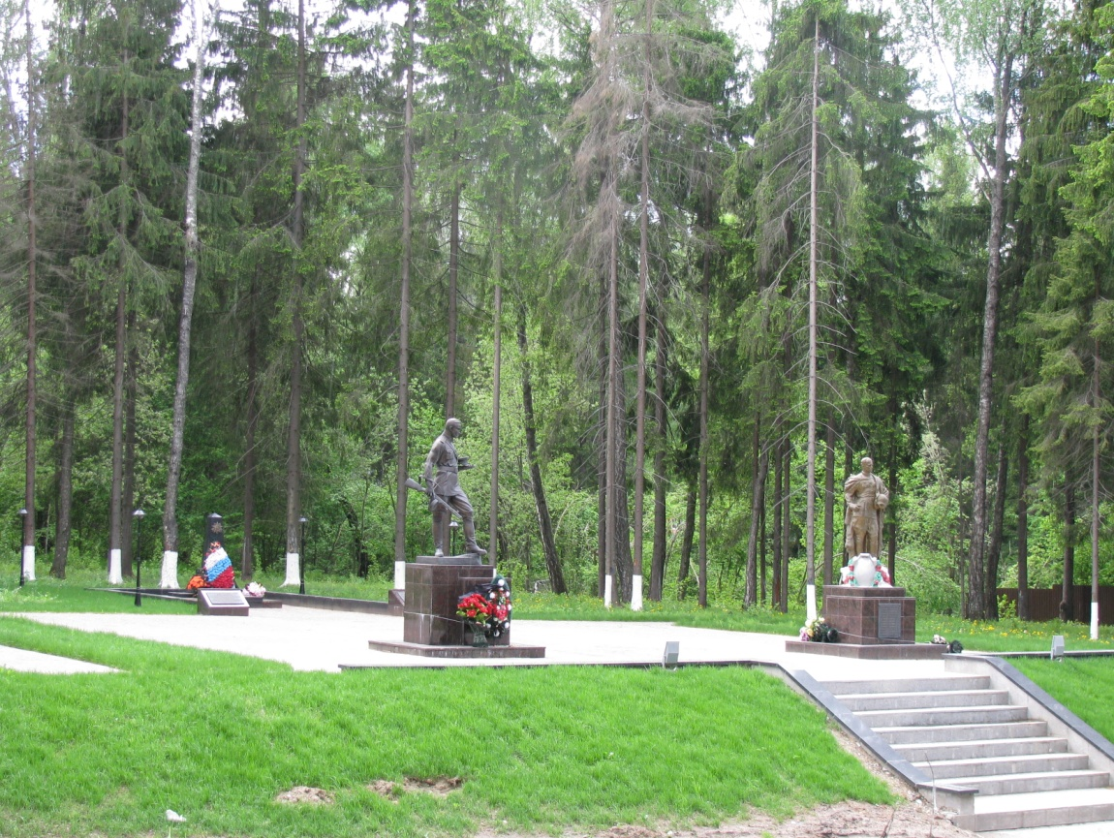
Место расположения | П. Новотеряево
Координаты G-84 | -
Карта-схема | садовые участки  П. Дорохово  Братская могила  Ручей овраг  МВД Теряево  В г. Руза
Маршрут движения автобусов и ж/д транспорта | Г. Руза -п. Тучково, г. Руза-п. Дорохово
Период боевых действий в районе местонахождения мемориала и нумерация воинских частей | Ноябрь 1941 год;  Московская область, Рузский р-он, д. Новотеряево (у оврага)
Административная принадлежность | сельское поселение Старорузское
Типология принадлежности | Мемориальное захоронение
Количество захороненных с учетом записей в ОБД
Первичное захоронение номер акта и захоронения в ВМЦ | Нет данных
Перезахоронение (№ акта) количество человек, откуда, когда | -
Дозахоронение (№ акта) количество человек, откуда, когда | -
Неизвестных | 45
Дата установки объекта | 1953 год
Собственник (балансодержатель) | Администрация сельского поселения Старорузское
Организация, учреждение ответственная за содержание объекта | ЦПП ГИБДД ГУВД МО
Краткое описание | Скульптура (воин с каской в руке ) установлена на постаменте 1,мх1,2мх1,2м
Характеристика технического состояния | Состояние удовлетворительное
Дополнительная информация | -
Дата составления паспорта | Октябрь 2013 год

